INFORME TÉCNICO
Integración de Monitoreo y Observabilidad con Prometheus y Grafana
Proyecto: ELCHINO Restobar
Curso: ASE242 - Aplicaciones en Servidores
Integrantes: [Nombres de los integrantes]

1. Arquitectura Actual

1.1. Tabla de Servidores
Servidor | EC2 | Función | Servicios / Puertos
MongoDB | EC2-1 | Base de datos | MongoDB 7 (27017)
Backend | EC2-2 | API REST | Spring Boot WebFlux (30001 → 8087)
Frontend | EC2-3 | Interfaz web | React + Vite + Nginx (30080 → 80)

1.2. Comunicación entre servidores
Frontend (EC2-3) → Backend (EC2-2): vía HTTP, puerto 30001
Backend (EC2-2) → MongoDB (EC2-1): vía MongoDB protocol, puerto 27017
Cada servidor ejecuta Minikube con Docker driver. Las instancias EC2 están en la misma VPC (subred 172.31.x.x).

1.3. Diagrama de Arquitectura Actual
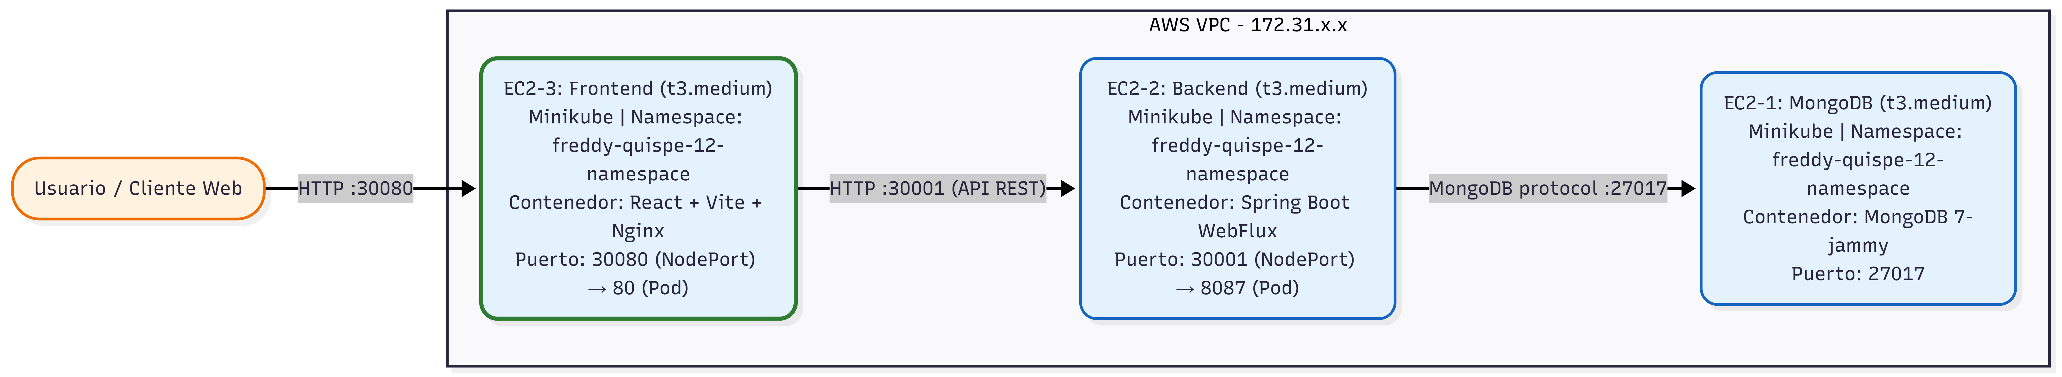

2. Arquitectura Propuesta (Monitoreo)

2.1. Tabla de Servidores con Monitoreo
Servidor | EC2 | Función | Servicios / Puertos
MongoDB | EC2-1 | BD + Exporters | MongoDB 7 + MongoDB Exporter + Node Exporter  27017, 30092, 9100
Backend | EC2-2 | API + Métricas | Spring Boot + Actuator/Micrometer + Node Exporter  30001, 9100
Frontend | EC2-3 | Frontend + Métricas | React + Nginx + Node Exporter  30080, 9100
Monitoreo | EC2-4 | Observabilidad | Prometheus + Grafana (Minikube)  30090, 30300

2.2. Flujo de Métricas
- Node Exporter en cada EC2 host expone métricas del SO (CPU, RAM, disco, red) en puerto 9100
- MongoDB Exporter como sidecar en el mismo pod de MongoDB expone métricas de la BD en puerto 30092
- Actuator en el Backend expone métricas JVM y HTTP en /actuator/prometheus (puerto 30001)
- Prometheus (EC2-4) scrapea todos los targets cada 15 segundos
- Grafana (EC2-4) consulta Prometheus y visualiza los dashboards

2.3. Diagrama de Arquitectura Propuesta
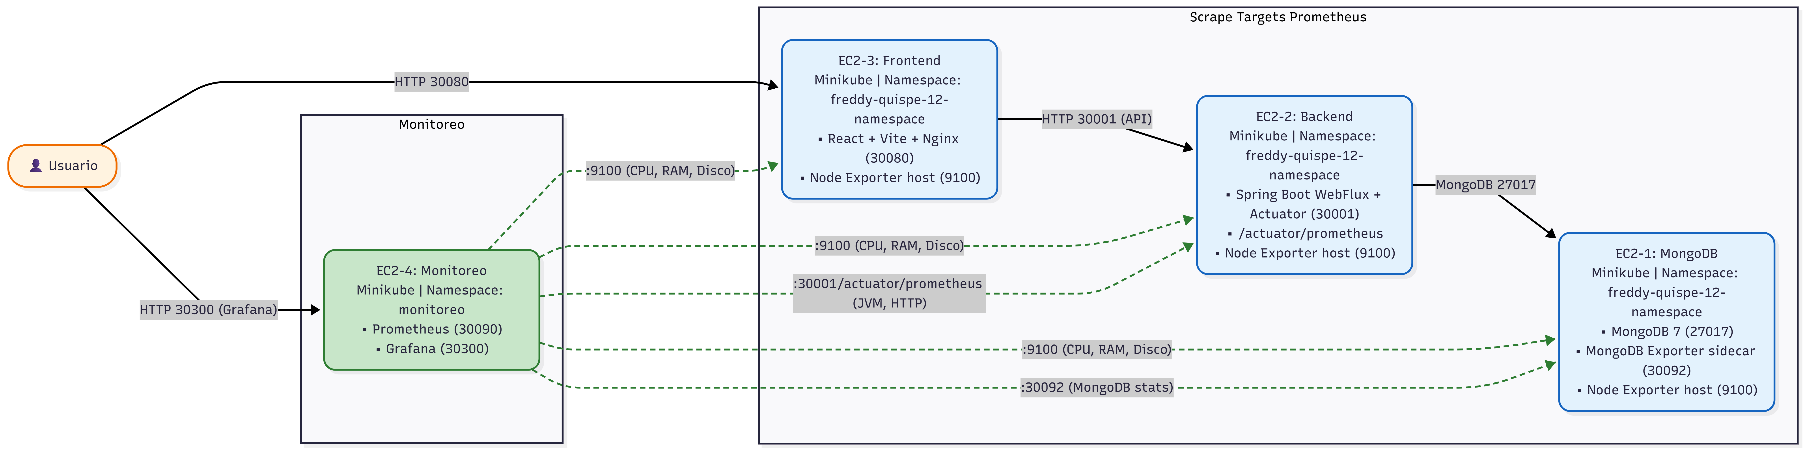

3. Justificación Técnica

3.1. ¿Es conveniente instalar Prometheus y Grafana en alguno de los servidores existentes?
No es conveniente. Los servidores actuales (EC2-1, EC2-2, EC2-3) ya ejecutan Minikube con sus respectivas aplicaciones y tienen recursos limitados (t3.medium con 4GB RAM cada uno). Agregar Prometheus y Grafana a cualquiera de ellos implicaría competir por CPU, memoria y disco con los servicios productivos, lo que podría degradar el rendimiento de la aplicación.

3.2. ¿Qué ventajas y desventajas tendría esta decisión?
Ventajas de usar un servidor existente:
- No se incurre en el costo adicional de una nueva instancia EC2
- La configuración de red es más simple (no hay que abrir puertos adicionales)
- Se aprovecha la infraestructura ya desplegada
Desventajas de usar un servidor existente:
- Riesgo de degradación del rendimiento de la aplicación por competencia de recursos
- Si el servidor se cae por saturación, se pierde tanto la aplicación como el monitoreo
- Dificultad para aislar problemas: no se sabe si una alerta es por la aplicación o por Prometheus
- MongoDB (EC2-1) es especialmente crítico: agregar carga podría afectar las operaciones de base de datos

3.3. ¿Es recomendable implementar un servidor adicional para monitoreo?
Sí, es altamente recomendable. Dedicar una cuarta instancia EC2 exclusivamente para Prometheus y Grafana sigue el principio de separación de responsabilidades. Esto garantiza que:
- El monitoreo no compite por recursos con la aplicación
- Si la aplicación falla, los logs y métricas siguen disponibles para el análisis
- Se puede escalar el monitoreo de forma independiente
- Se cumple con las mejores prácticas de observabilidad en entornos profesionales

3.4. ¿Qué recursos mínimos requeriría dicho servidor?
Recurso | Mínimo | Justificación
CPU | 2 vCPUs | Prometheus procesa consultas y scrapea datos cada 15s
RAM | 2 GB | Suficiente para Prometheus + Grafana + Minikube
Disco | 20 GB | Almacenamiento de métricas (retención default 15 días)
SO | Ubuntu 24.04 | Compatibilidad con el resto del proyecto
Tipo EC2 | t3.small | Cumple con los requisitos mínimos
En el proyecto se utilizó una instancia t3.small (2GB RAM). Aunque Minikube mostró una advertencia por memoria justa, el sistema funcionó correctamente.

3.5. ¿Cómo se comunicarían Prometheus y Grafana con los demás servidores?
La comunicación se realiza a través de Security Groups de AWS y NodePorts de Kubernetes:
- Prometheus (EC2-4) envía peticiones HTTP a los puertos expuestos de cada target (9100 para Node Exporter, 30092 para MongoDB, 30001 para Actuator)
- Grafana (EC2-4) se conecta a Prometheus internamente via prometheus-service.monitoreo.svc.cluster.local:9090
- Los puertos se exponen mediante kubectl port-forward desde cada pod de Kubernetes hacia 0.0.0.0 en cada host
- Security Groups permiten tráfico entrante desde la IP pública de EC2-4 hacia los puertos de monitoreo en EC2-1, EC2-2 y EC2-3
Tabla de puertos Security Groups:
Servidor | Puertos Abiertos | Origen
EC2-1 (MongoDB) | 27017, 30092, 9100 | EC2-2, EC2-4
EC2-2 (Backend) | 30001, 9100 | 0.0.0.0 (30001), EC2-4 (9100)
EC2-3 (Frontend) | 30080, 9100 | 0.0.0.0 (30080), EC2-4 (9100)
EC2-4 (Monitoreo) | 30090, 30300 | 0.0.0.0

4. Procedimiento Realizado

4.1. Archivos Modificados / Creados
Archivo | Acción | Descripción
backend-cluster/backend-deployment.yaml | Modificado | Image tag monitoring (con Actuator)
mongo-cluster/mongo-deployment.yaml | Modificado | Sidecar MongoDB Exporter --collect-all --compatible-mode
mongo-cluster/mongodb-exporter-service.yaml | Creado | Service NodePort 30092 para MongoDB Exporter
monitoreo/namespace-monitoreo.yaml | Creado | Namespace monitoreo
monitoreo/prometheus/prometheus-config.yaml | Creado | Config de targets + reglas de alerta
monitoreo/prometheus/prometheus-deployment.yaml | Creado | Deployment de Prometheus
monitoreo/prometheus/prometheus-service.yaml | Creado | Service NodePort 30090
monitoreo/grafana/grafana-datasource.yaml | Creado | Datasource automático Prometheus
monitoreo/grafana/grafana-dashboard-configmap.yaml | Creado | Dashboard JSON (6 filas de paneles)
monitoreo/grafana/grafana-deployment.yaml | Creado | Deployment de Grafana
monitoreo/grafana/grafana-service.yaml | Creado | Service NodePort 30300
monitoreo/alertas/alert-rules.yaml | Creado | 5 reglas de alerta
comandos.md | Modificado | Guía de despliegue organizada cronológicamente

4.2. Instalación de Node Exporters
Se instaló Node Exporter en cada EC2 host (EC2-1, EC2-2, EC2-3) directamente en el sistema operativo, NO dentro de Minikube. Node Exporter expone métricas del servidor como CPU, memoria, disco y red en el puerto 9100.
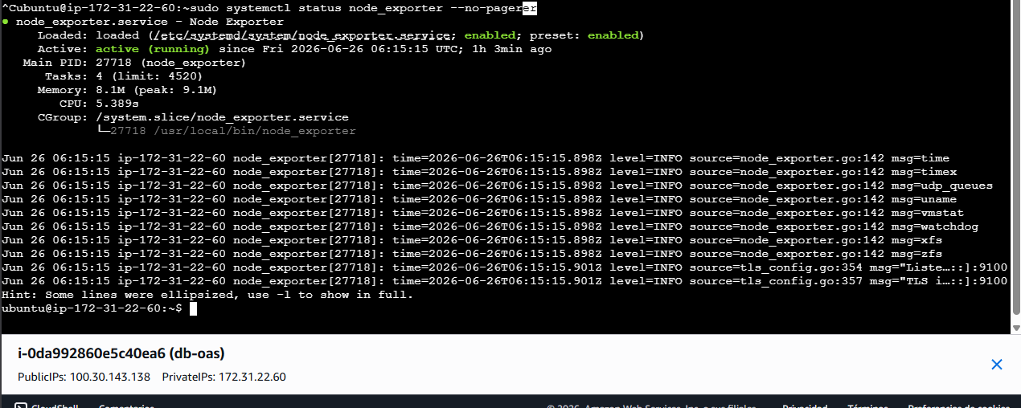
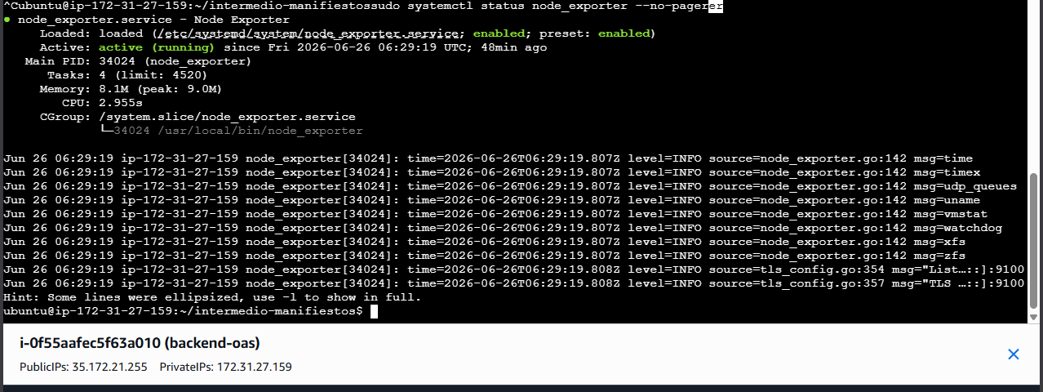
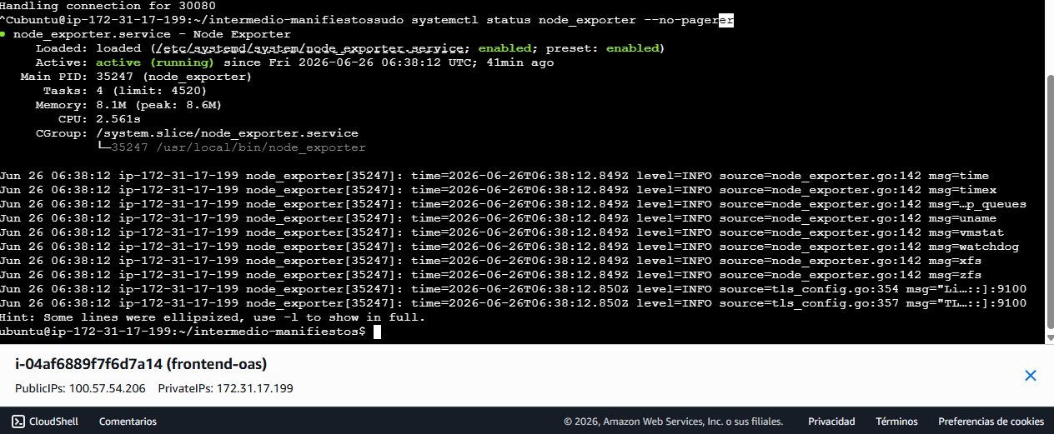
Comandos utilizados:
wget https://github.com/prometheus/node_exporter/releases/download/v1.11.1/node_exporter-1.11.1.linux-amd64.tar.gz
tar xvfz node_exporter-1.11.1.linux-amd64.tar.gz
sudo mv node_exporter-1.11.1.linux-amd64/node_exporter /usr/local/bin/
sudo tee /etc/systemd/system/node_exporter.service > /dev/null << EOF
[Unit]
Description=Node Exporter
After=network.target
[Service]
Type=simple
ExecStart=/usr/local/bin/node_exporter
Restart=always
[Install]
WantedBy=multi-user.target
EOF
sudo systemctl daemon-reload && sudo systemctl enable node_exporter && sudo systemctl start node_exporter

4.3. Instalación de MongoDB Exporter (EC2-1)
Se agregó un sidecar container en el mismo pod de MongoDB dentro del archivo mongo-deployment.yaml. El sidecar usa la imagen bitnami/mongodb-exporter:latest con los flags --collect-all --compatible-mode para habilitar todas las métricas disponibles. Además, se creó un servicio NodePort en el puerto 30092 para exponer las métricas.

4.4. Configuración del Backend con Actuator
Se modificó el backend Spring Boot para exponer métricas en el formato de Prometheus:
- pom.xml: Se agregaron las dependencias spring-boot-starter-actuator y micrometer-registry-prometheus
- application.yaml: Se configuró management.endpoints.web.exposure.include: health,info,prometheus
- SecurityConfig.java: Se agregó .pathMatchers("/actuator/**").permitAll() para permitir acceso público a las métricas
- Se reconstruyó la imagen Docker con el tag tian11qb/sebastian-webflux-nosql:monitoring
- Se actualizó el backend-deployment.yaml para usar la nueva imagen

4.5. Configuración de Prometheus (EC2-4)
Se creó un archivo de configuración (prometheus-config.yaml) con 6 jobs de scraping:
- prometheus — Métricas del propio Prometheus
- node-mongo — Node Exporter en EC2-1 (puerto 9100)
- node-backend — Node Exporter en EC2-2 (puerto 9100)
- node-frontend — Node Exporter en EC2-3 (puerto 9100)
- mongodb — MongoDB Exporter en EC2-1 (puerto 30092)
- backend-actuator — Actuator en EC2-2 (puerto 30001, path /actuator/prometheus)
Pasos de despliegue:
# 1. Editar las IPs reales en el archivo de configuración
kubectl apply -f monitoreo/namespace-monitoreo.yaml
kubectl apply -f monitoreo/prometheus/prometheus-config.yaml
kubectl apply -f monitoreo/prometheus/prometheus-deployment.yaml
kubectl apply -f monitoreo/prometheus/prometheus-service.yaml
# 2. Exponer Prometheus
kubectl port-forward -n monitoreo service/prometheus-service 30090:9090 --address 0.0.0.0
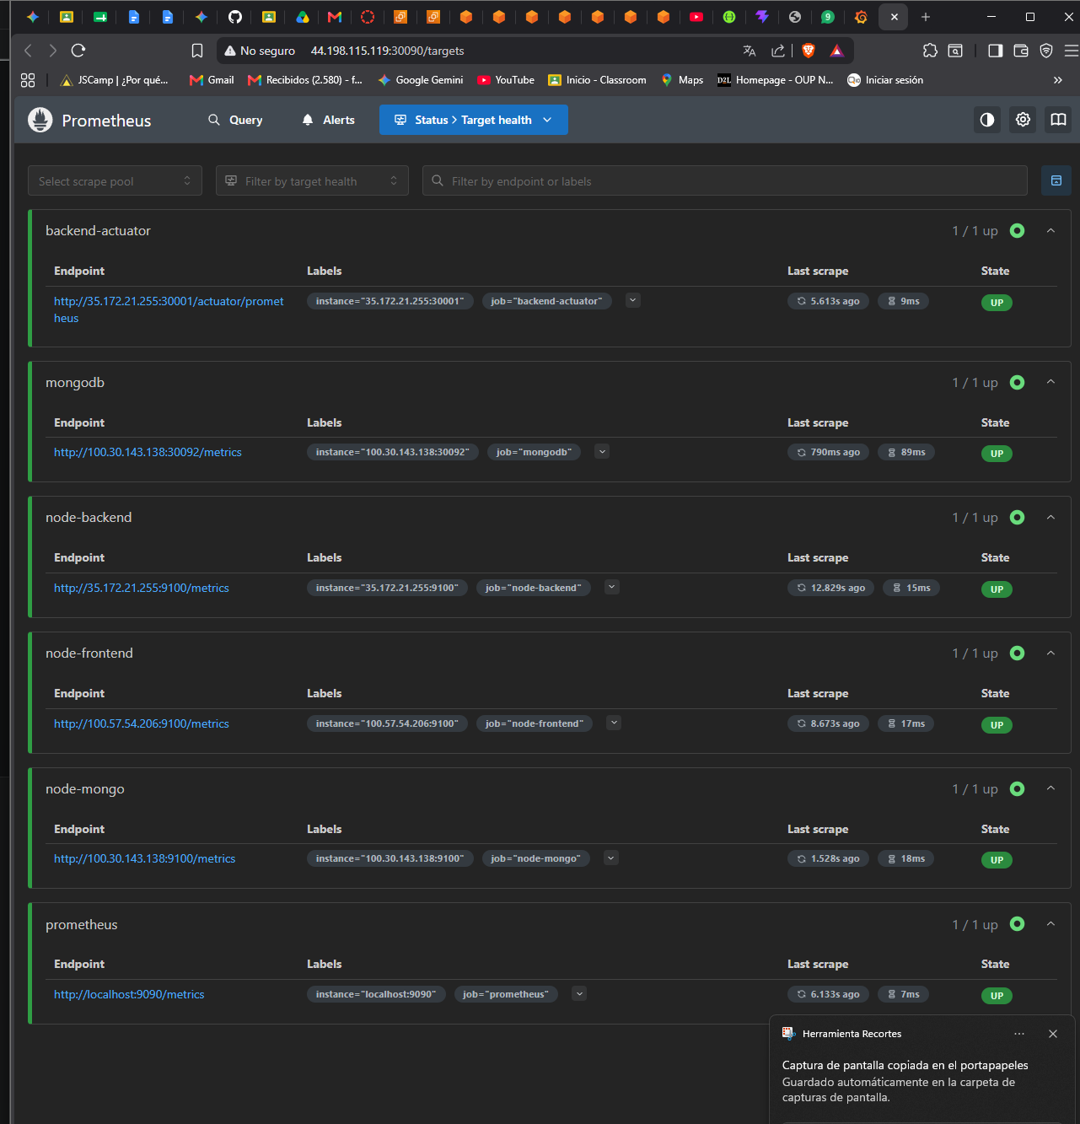

4.6. Configuración de Grafana (EC2-4)
kubectl apply -f monitoreo/grafana/grafana-datasource.yaml
kubectl apply -f monitoreo/grafana/grafana-dashboard-configmap.yaml
kubectl apply -f monitoreo/grafana/grafana-deployment.yaml
kubectl apply -f monitoreo/grafana/grafana-service.yaml
kubectl port-forward -n monitoreo service/grafana-service 30300:3000 --address 0.0.0.0
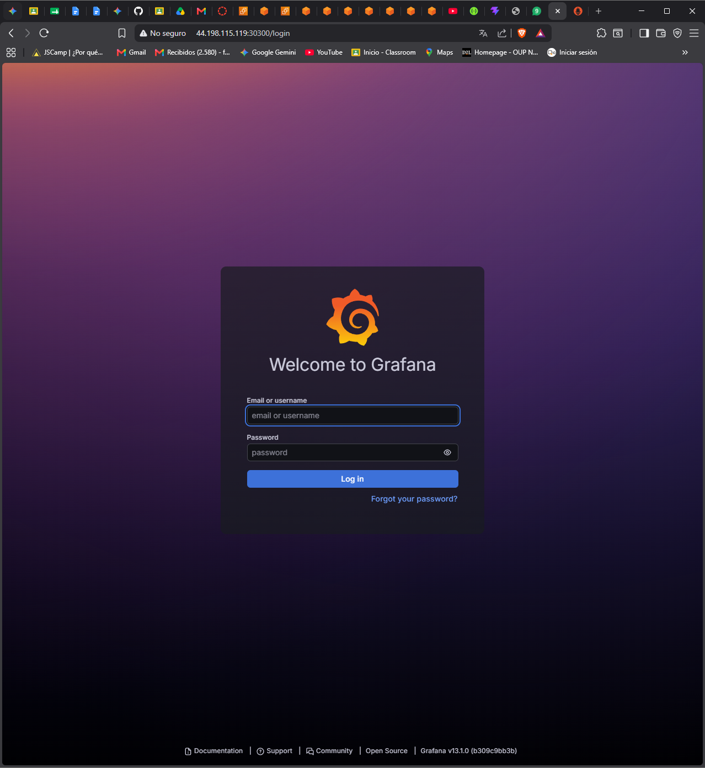

4.7. Configuración de Alertas
Se definieron 5 reglas de alerta en monitoreo/alertas/alert-rules.yaml:
Alerta | Condición | Severidad
HighCPUUsage | CPU > 80% por 5 min | Critical
HighMemoryUsage | Memoria > 80% por 5 min | Critical
LowDiskSpace | Disco libre < 20% | Warning
BackendDown | Backend sin respuesta | Critical
MongoDBDown | MongoDB sin respuesta | Critical

4.8. Errores Encontrados y Soluciones
# | Error | Causa | Solución
1 | 404 al descargar Node Exporter | URL /latest/download/ sin versión explícita | Usar URL con versión v1.11.1 explícita
2 | Prometheus CrashLoopBackOff | labels mal indentado en prometheus-config.yaml | Eliminar labels de la configuración
3 | Target MongoDB DOWN | Falta port-forward para MongoDB Exporter | kubectl port-forward service/mongodb-exporter-service 30092:9216
4 | Dashboard MongoDB sin datos | Sin collectors habilitados | Agregar --collect-all --compatible-mode al sidecar
5 | Error unknown flag en sidecar | Flags --collector.database no existen | Usar --collect-all en vez de flags individuales
6 | Dashboard JVM sin datos | Query jvm_memory_used_bytes con label job incorrecto | Usar jvm_memory_committed_bytes con application="Elchino"
7 | P99 sin datos | WebFlux no genera histogram buckets | Cambiar a promedio: rate(sum)/rate(count)*1000
8 | git push rechazado | Cambios remotos no sincronizados | git pull origin develop y resolver merge
9 | Minikube warning de memoria | t3.small 2GB justo para 3072MB default | Reducir a --memory=2048mb (opcional)

5. Dashboard Implementado
El dashboard "ELCHINO - Monitoreo General" consta de 7 filas de paneles que se importan automáticamente desde un ConfigMap de Grafana:
Fila | Panel | Métrica Utilizada | Tipo
1 | Estado General de Servidores | up{job="..."} | Stat
2 | Consumo de CPU (%) | rate(node_cpu_seconds_total{mode="idle"}[5m]) | Timeseries
3 | Consumo de Memoria (%) | (1 - node_memory_MemAvailable_bytes / node_memory_MemTotal_bytes)*100 | Timeseries
4 | Espacio en Disco | node_filesystem_* | Timeseries + Stat
5 | Métricas MongoDB | mongodb_dbstats_dataSize, mongodb_connections, rate(mongodb_asserts_total) | Stat + Timeseries
6 | Métricas Backend JVM | jvm_memory_committed_bytes, http_server_requests_seconds_* | Timeseries
7 | Alertas Activas | ALERTS{alertstate="firing"} | Stat

5.1. Estado General de Servidores
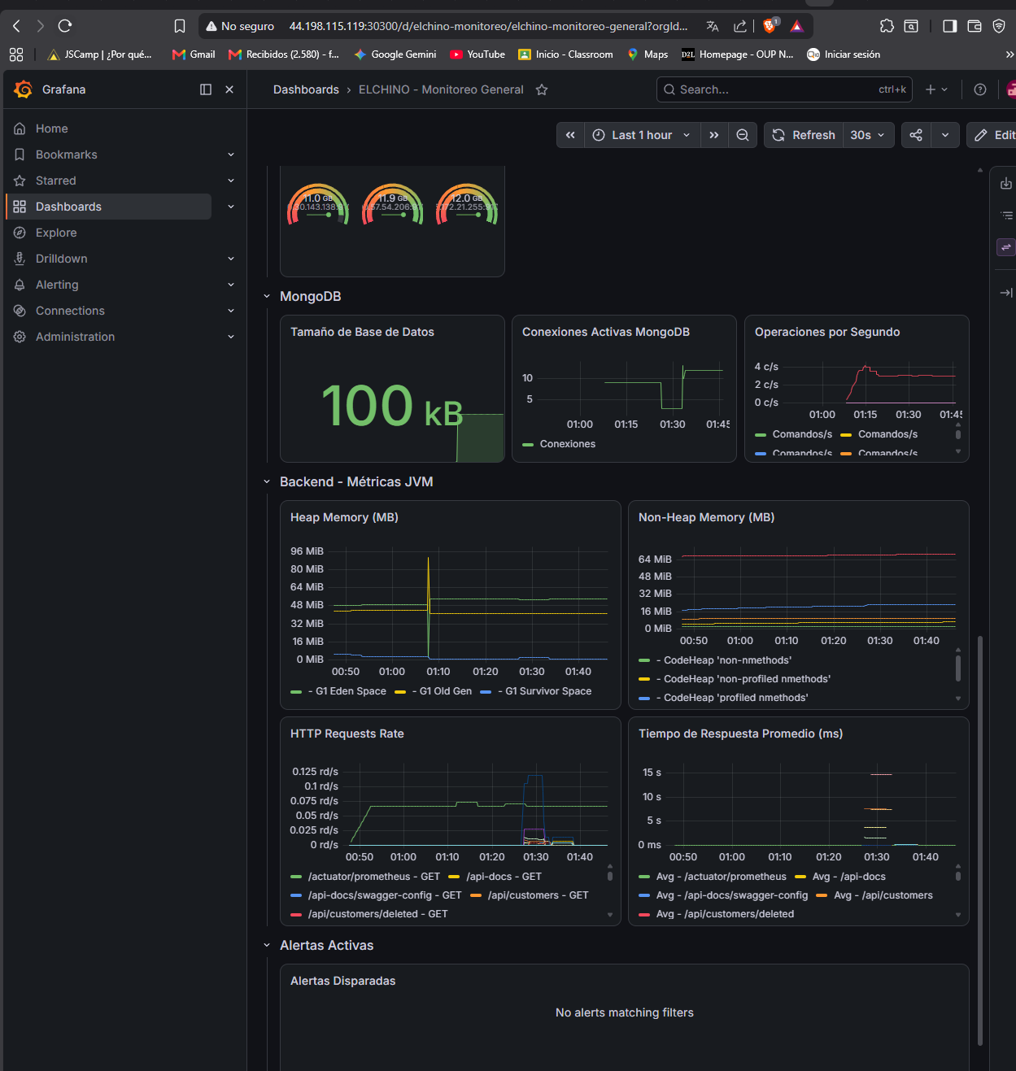

5.2. Consumo de CPU - Comparativa

5.3. Consumo de Memoria - Comparativa

5.4. Espacio en Disco

5.5. Métricas de MongoDB

5.6. Métricas del Backend (JVM)

5.7. Alertas Visuales

6. Análisis de Resultados

6.1. ¿Cuál es el servidor que consume más recursos?
Según los datos observados en el dashboard, el Backend (EC2-2) es el servidor que consume más recursos, especialmente en términos de CPU y memoria. Esto se debe a que la aplicación Spring Boot WebFlux con Reactive MongoDB requiere una cantidad significativa de memoria para el Heap JVM (aproximadamente 150-200 MB) y la CPU se utiliza intensamente durante las peticiones HTTP y las consultas a la base de datos.
El Frontend (EC2-3) es el que menos recursos consume, ya que Nginx solo sirve archivos estáticos y la carga de procesamiento recae principalmente en el navegador del cliente.

6.2. ¿Qué componente representa el posible cuello de botella?
El Backend es el principal cuello de botella por las siguientes razones:
- Memoria JVM: El Heap se divide en Eden Space, Old Gen y Survivor Space. GC frecuentes degradan el rendimiento.
- HTTP Requests: Cada petición consume procesamiento. Con WebFlux (reactivo) se mitiga, pero hay un límite de concurrencia.
- Conexiones a MongoDB: Si el pool de conexiones se agota, las nuevas peticiones deben esperar, aumentando la latencia.
El segundo posible cuello de botella es MongoDB (EC2-1) en términos de operaciones de disco y tamaño de la base de datos.

6.3. ¿Cuál sería el impacto de aumentar la cantidad de usuarios?
- Aumento en el CPU del Backend: Más peticiones HTTP = mayor uso de CPU
- Aumento en la Memoria del Backend: Más objetos creados = mayor presión en el Garbage Collector
- Aumento de conexiones a MongoDB: Más consultas simultáneas = mayor uso del pool de conexiones
- Mayor latencia de respuesta: Si el Backend se satura, los tiempos de respuesta aumentan significativamente
- Posible degradación del Frontend: No significativa, Nginx maneja bien alta concurrencia para contenido estático

6.4. ¿Qué mejoras podrían implementarse para optimizar el rendimiento?
- Escalamiento horizontal del Backend: Implementar múltiples réplicas con Load Balancer de Kubernetes
- Caché con Redis: Reducir consultas repetitivas a MongoDB
- Optimización de consultas MongoDB: Revisar índices y consultas lentas
- Límites de recursos en Kubernetes: Configurar resources.requests y resources.limits
- Aumentar la memoria JVM: Configurar -Xmx y -Xms en el Backend
- Percentiles de latencia: Agregar histogram habilitado para obtener P99, P95 y P50 reales
- Auto-scaling: Configurar HPA en Kubernetes para escalar según CPU

7. Conclusiones
La implementación de monitoreo con Prometheus y Grafana sobre una arquitectura de 4 instancias EC2 con Minikube ha demostrado ser una solución viable y profesional para la observabilidad del proyecto ELCHINO Restobar. Los objetivos planteados se cumplieron satisfactoriamente:
- Métricas de infraestructura: Se monitorea CPU, memoria, disco y red de los 3 servidores mediante Node Exporter
- Métricas de aplicación: El Backend expone métricas JVM y HTTP mediante Actuator con Micrometer
- Métricas de base de datos: MongoDB es monitoreado mediante un sidecar exporter que reporta tamaño, conexiones y operaciones
- Dashboard centralizado: Grafana presenta un dashboard completo con 7 filas de paneles
- Alertas: Se implementaron 5 reglas de alerta para detectar problemas críticos
La decisión de agregar una cuarta instancia EC2 dedicada al monitoreo fue acertada, ya que permite aislar la carga de observabilidad de los servicios productivos y garantiza que las métricas estén disponibles incluso si alguno de los servidores falla.

8. Evidencias Técnicas
- [ ] Captura de instalación de Node Exporter en EC2-1
- [ ] Captura de instalación de Node Exporter en EC2-2
- [ ] Captura de instalación de Node Exporter en EC2-3
- [ ] Captura de métricas del Actuator del Backend
- [ ] Captura de Prometheus targets (todos UP)
- [ ] Captura de configuración de Prometheus
- [ ] Captura de login de Grafana
- [ ] Captura de datasource de Prometheus en Grafana
- [ ] Captura de dashboard general (vista completa)
- [ ] Captura de panel de CPU
- [ ] Captura de panel de Memoria
- [ ] Captura de panel de Disco
- [ ] Captura de panel de MongoDB
- [ ] Captura de panel de Backend JVM
- [ ] Captura de panel de alertas activas
- [ ] Captura de reglas de alerta en Prometheus
- [ ] Captura de diagrama de arquitectura actual
- [ ] Captura de diagrama de arquitectura propuesta

